
ENACTUS 고려대 38기 지원서

지원자격

- Enactus Korea Univ.의 Mission의 미션과 가치에 동의하며, 회칙을 준수할 수 있어야 합니다.
- 격주 금요일 저녁 7시 General Meeting (GM)과 프로젝트 내부 조정에 따른 주 2~3회 Team Meeting(TM)에 반드시 참석해야 하며, 그 외 비 정기적 모임 (Department Meeting, Enactus Korea 행사, National Competition 등) 에도 참석할 수 있어야 합니다.
- 수습회원에서 준회원 전환을 기점으로 1년 이상 (방학 포함, 학기2+방학2, 총 12개월) 활동 가능하여야 하며, 수습기간 동안 준회원 자격 조건에 필요한 모든 활동에 참여해야 합니다. (1년의 활동 의무 기간을 완료한 회원에 한해 활동 인증서를 발급해 드립니다.)
※ 38기의 경우, 2026년 9월까지 활동
※ 군대/교환학생 등의 사유로 공백 기간 발생 시, 복귀 후 잔여 기간을 활동하여야 정회원 인정
※ ENACTUS 활동은 1년간 꾸준한 참여와 몰입이 요구되는 활동입니다. 따라서 중대한 사유가 아닌 경우, 활동 도중 중단이 어려울 수 있다는 점을 미리 이해해 주시면 감사하겠습니다.
- 국적, 성별, 전공, 나이에 상관없이 지원 가능합니다.

지원서 작성
(다음 사항을 반드시 준수하여야 하며, 그렇지 않을 경우 발생하는 불이익은 지원자의 책임임을 알려드립니다.)
- 지원서는 Noto Sans KR 10pt 로 작성해 주세요.
- 지원서는 2025년 9월 3일 (수) 23:59 (자정)까지 koreaenactus@gmail.com으로 보내주세요. (제출 기한을 어길 시 불이익이 발생할 수 있습니다.)
- 파일명은 '[ENACTUS_38기 지원서] 학번_이름_휴대폰 번호’로 저장하여 반드시 동일한 제목의 이메일에 워드 파일로 첨부해 주세요. (docx 혹은 doc)
- 사진 첨부 시 지원서와 함께 첨부하여 보내주세요.
면접 일정 체크
다음 공란 중 인터뷰가 가능한 시간에 모두 ‘O’ 표시해 주십시오.
1차 심층 인성 면접/2차 그룹 PT 면접
각각 가능한 시간에 표시해 주세요.
1차 심층 인성 면접
9/6 (토)
10:00 ~ 10:30
10:30 ~ 11:00
11:00 ~ 11:30
11:30 ~ 12:00
12:00 ~ 12:30
12:30 ~ 13:00
13:00 ~ 13:30
13:30 ~ 14:00
14:00 ~ 14:30
14:30 ~ 15:00
15:00 ~ 15:30
15:30 ~ 16:00
16:00 ~ 16:30
16:30 ~ 17:00
17:00 ~ 17:30
17:30 ~ 18:00
18:00 ~ 18:30
18:30 ~ 19:00
19:00 ~ 19:30
19:30 ~ 20:00
20:00 ~ 20:30
20:30 ~ 21:00
21:00 ~ 21:30
21:30 ~ 22:00
2차 그룹 PT 면접
(적어도 3칸이 연속되어야 합니다. 가능한 시간을 모두 체크해주시기 바랍니다.)
9/8 (월)
18:00 ~ 18:30
18:30 ~ 19:00
19:00 ~ 19:30
19:30 ~ 20:00
20:00 ~ 20:30
20:30 ~ 21:00
21:00 ~ 21:30
21:30 ~ 22:00

1) 인적 사항
성명
휴대전화 |  | E-mail
학번 |  | 전공 | 제 1전공
남은 학기 수 |  | 전공 | 제 2전공  (부전공/이중전공)
현 휴학여부 |  | 전공 | 제 2전공  (부전공/이중전공)
생년월일 |  |  | 성별

2) 활동 및 경력
시기 | 활동 내용 | 역할
* 인턴, 기타 학회나 동아리 활동 사항(고등학교 활동 포함), 해외경험, 그 외 의미 있는 경험이 있는 경우 작성해 주시기 바랍니다. (3개 이상의 경험을 서술해도 무방)
* 활동 내용 및 역할 항목은 2~3줄 이내로 간략하게 서술해주시면 됩니다.
* 활동 내용 설명을 위해 사진을 첨부하고자 하는 지원자는, 지원서와 함께 해당 사진을 제출해 주시기 바랍니다.
사진 첨부는 필수가 아니며 가점 또한 없습니다.

3) 활동 시작 후 1년간 계획
시기 | 활동 계획
* ENACTUS 의무 활동 기간인 1년 동안 병행해야 하는 활동이 있으면 솔직하게 적어 주시기 바랍니다. ENACTUS 활동은 1년간 꾸준한 참여와 몰입이 요구되는 활동입니다. 따라서 중대한 사유가 아닌 경우, 활동 도중 중단이 어려울 수 있다는 점을 미리 이해해 주시면 감사하겠습니다.

4) 활동 의무기간 이후의 계획
시기 | 활동 계획
* ENACTUS 의무기간을 준수한 후의 본인의 계획을 적어 주시기 바랍니다. 해당 내용은 향후 Alumni 및 OB와의 커리어 멘토링 활동을 위해 사용될 수 있습니다

5) 특기 및 자격사항 (가점 없음)
항목 | 활용 수준 및 경력
Ex. 포토샵 | 학생회 행사 홍보 포스터 및 현수막 제작 경험, 인턴 사내 워크숍 포스터 제작
Ex. 컴퓨터활용능력 1급 | xxx에서 회계를 담당, 함수 사용과 간단한 VBA 코딩 가능

6) 에세이-1
(분량은 700자 내외(공백포함)로 작성해주세요.)
∙ Enactus Korea Univ.에 지원하게 된 동기를 본인이 Enactus에서 얻고자 하는 것과 Enactus에 기여할 수 있는 부분을 중심으로 서술해주세요.

7) 에세이-2
(분량은 700자 내외(공백포함)로 작성해주세요.)
∙ 협업과정에서 본인의 역할이 주로 무엇인지 상황과 함께 설명하고, 공동체 내 갈등 혹은 문제 해결 경험을 구체적인 사례와 함께 서술해주세요.

8) 에세이-3
(분량은 700자 내외(공백포함)로 작성해주세요.)
∙ 지금까지 맡았던 일 중에서 스스로 책임감을 느끼고 끝까지 몰입했던 경험이 있다면 이야기해 주세요. 무엇을 했고, 왜 책임감을 느꼈는지, 또 어떻게 일에 몰입했는지를 중심으로 설명해 주세요.

38기 신입회원 일정
※ 상기 일정은 학회 내부 상황에 따라 변동될 수 있습니다

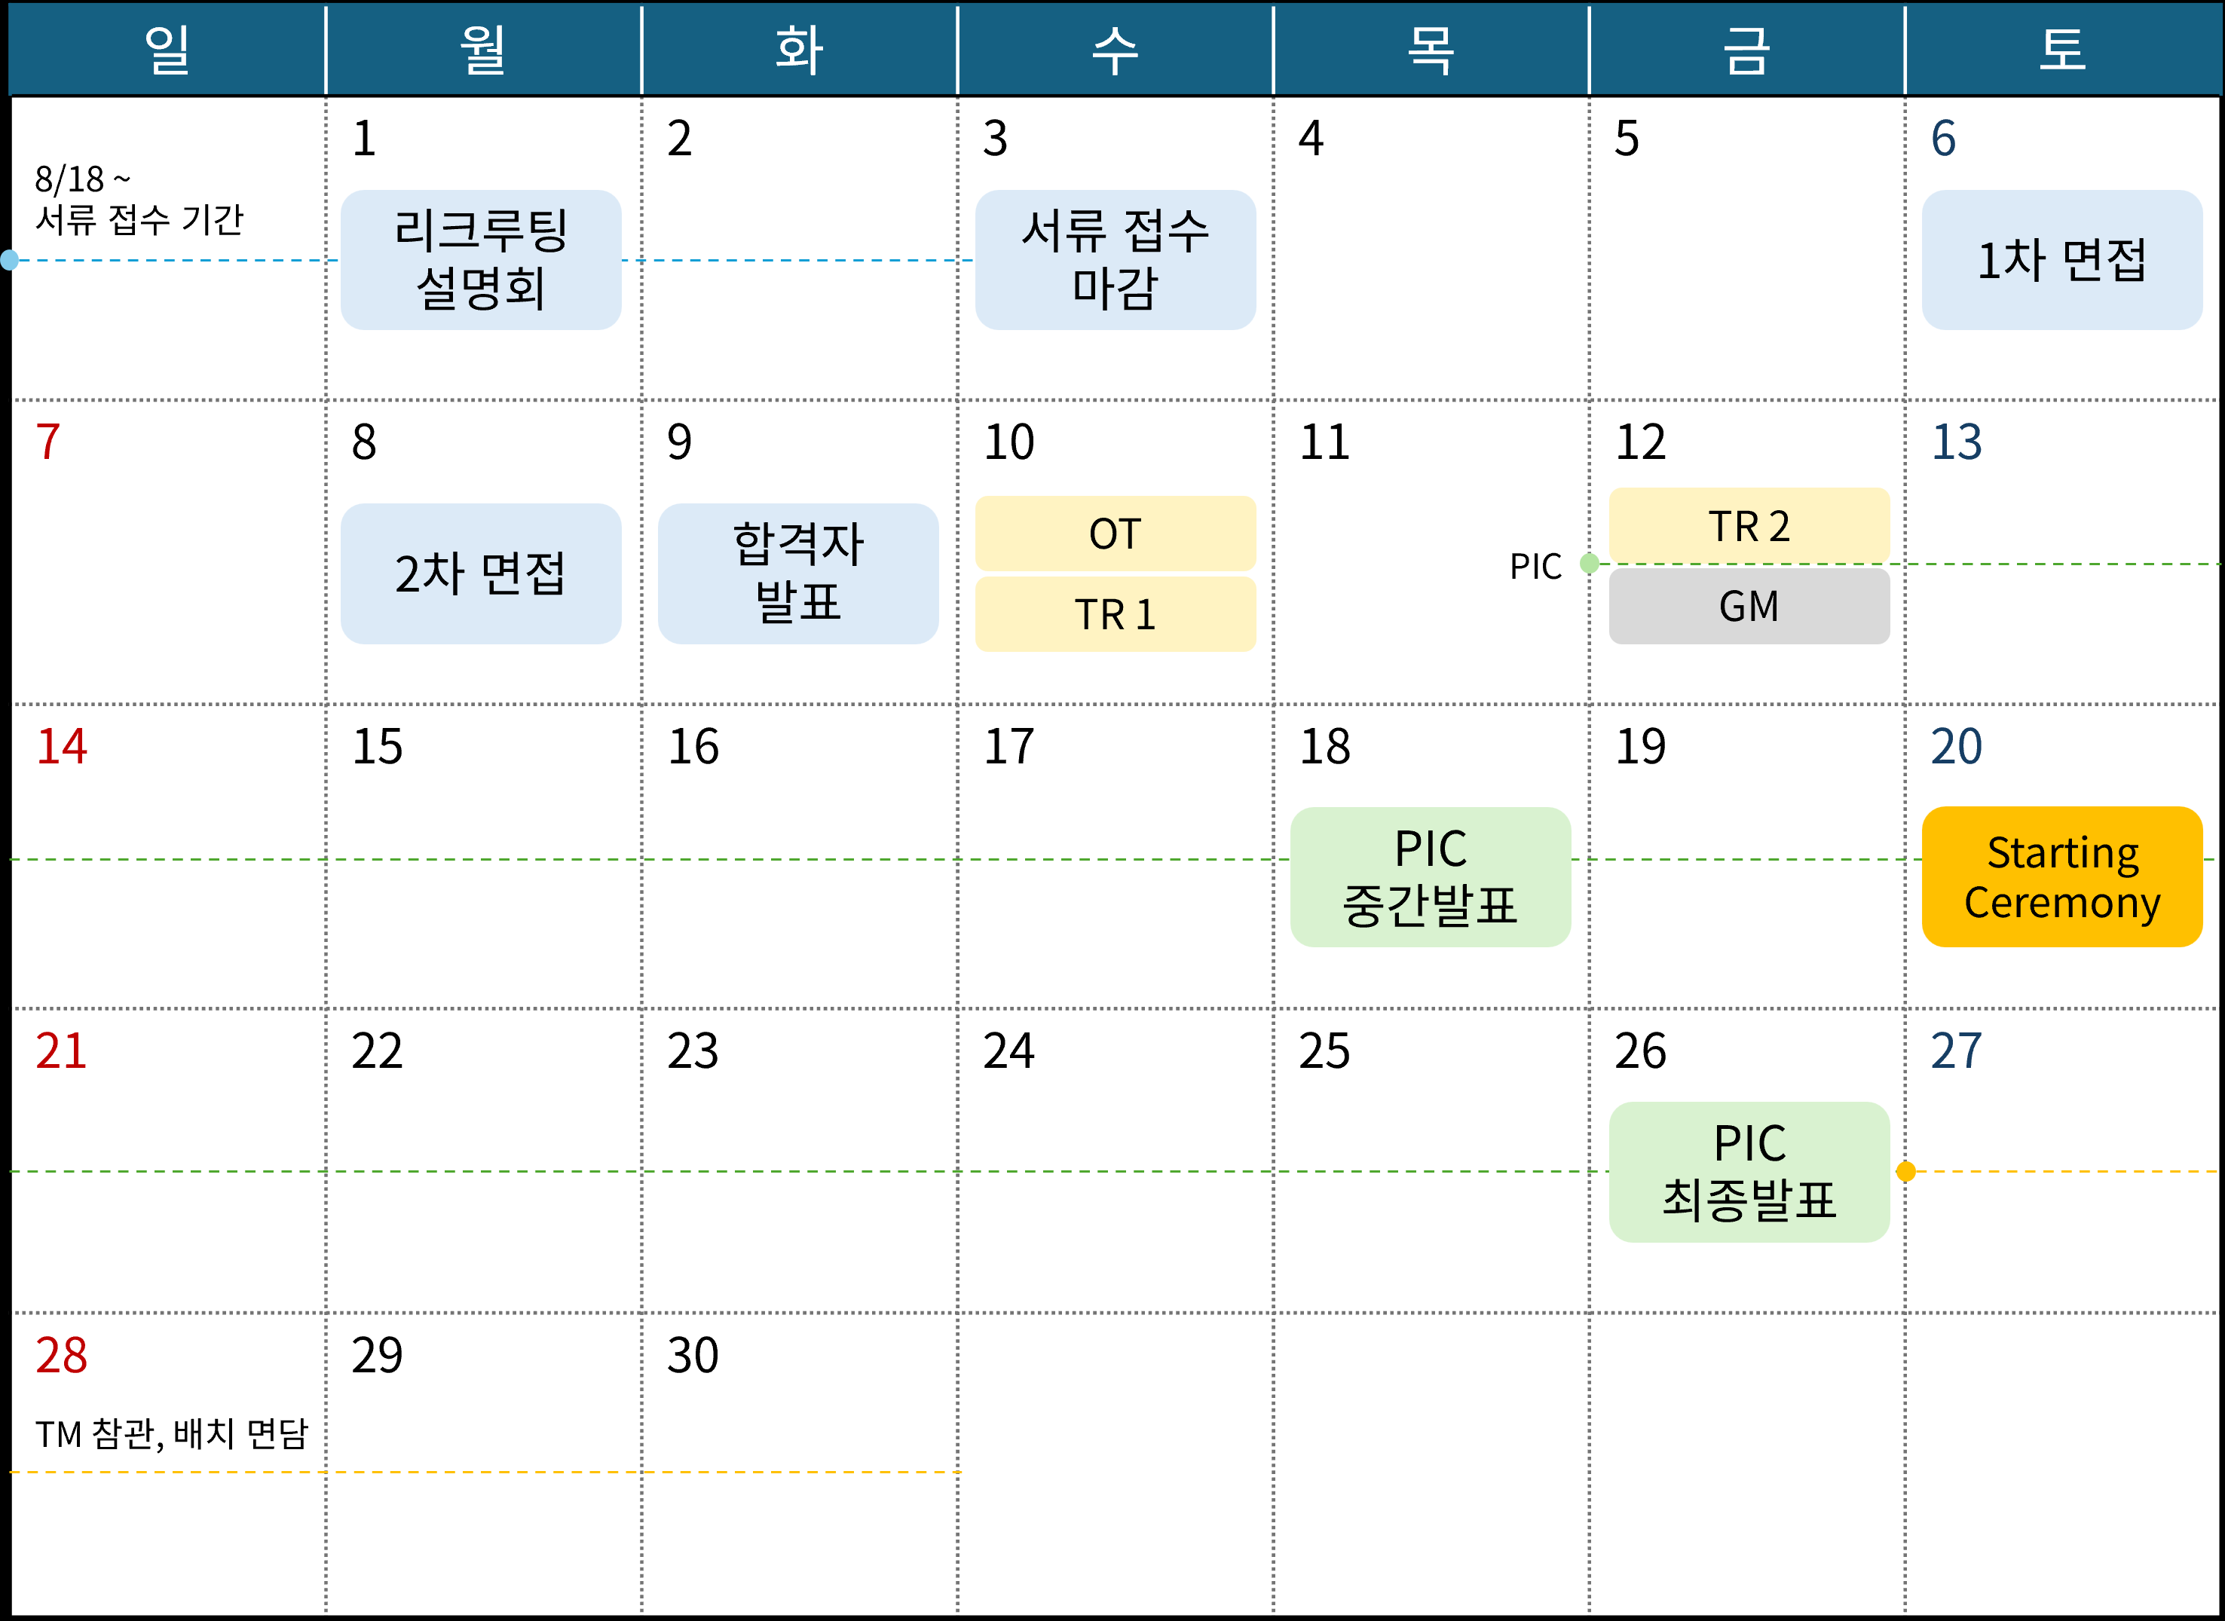

리크루팅에 관한 간단한 설문조사를 부탁드리겠습니다. 이 자료는 합격 여부에 반영이 되지 않으며, 차기 리크루팅에 활용될 예정입니다. 인액터스에 대한 정보를 얻었던 경로를 순위별로 기입해주세요.

에브리타임, 고파스, 인스타그램, Enactus Korea 홈페이지, 노션, 언론매체, 지인소개, 기타 | 1순위:
에브리타임, 고파스, 인스타그램, Enactus Korea 홈페이지, 노션, 언론매체, 지인소개, 기타 | 2순위:
에브리타임, 고파스, 인스타그램, Enactus Korea 홈페이지, 노션, 언론매체, 지인소개, 기타 | 3순위:

Enactus Korea Univ.에 지원해 주셔서 감사합니다.

